PENGUMUMAN
NOMOR 2564 /UN30/KM/2017

DIBERITAHUKAN KEPADA SELURUH MAHASISWA UNIVERSITAS BENGKULU YANG BERMINAT MENGIKUTI KOMPETISI OLIMPIADE NASIONAL MATEMATIKA DAN ILMU PENGETAHUAN ALAM TINGKAT PERGURUAN TINGGI (ON MIPA-PT) TAHUN 2017, HARAP SEGERA MENDAFTAR DI SUBBAG MPI KEMAHASISWAAN SEBAGAI BERIKUT :

- PENDAFTARAN : 03 Februari s.d 17 Februari 2017
- PELAKSANAAN TES : Sabtu, 25 Februari 2017
- TEMPAT : GKB V
- PUKUL : 08.30 s.d selesai

SYARAT PENDAFTARAN :

- IPK Minimal 2,75 (LHS)
- Fotocopy KTM
- Maksimal Semester 8
- Berasal dari bidang ilmu MIPA atau yang relevan
- Belum lulus sampai dengan 31 Agustus 2017
- Mengisi blanko pendaftaran (disiapkan panitia)

BAGI SETIAP PEMENANG AKAN DIBERIKAN PIAGAM DAN UANG PEMBINAAN SERTA IKUT SELEKSI TAHAP II ( TINGKAT WILAYAH ).

ATAS PERHATIANNYA, DIUCAPKAN TERIMA KASIH.

Bengkulu, 02 Februari 2017
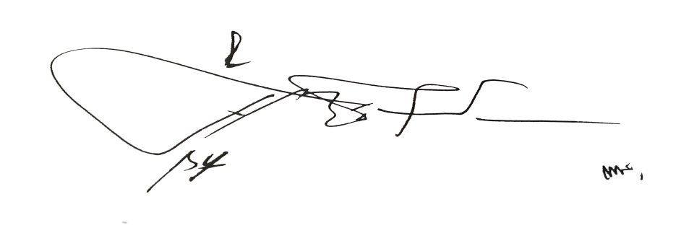
a.n. Rektor
Wakil Rektor Bidang Kemahasiswaan,

Dr. Mochamad Ridwan, S.E.,M.P
NIP196107101988031003

